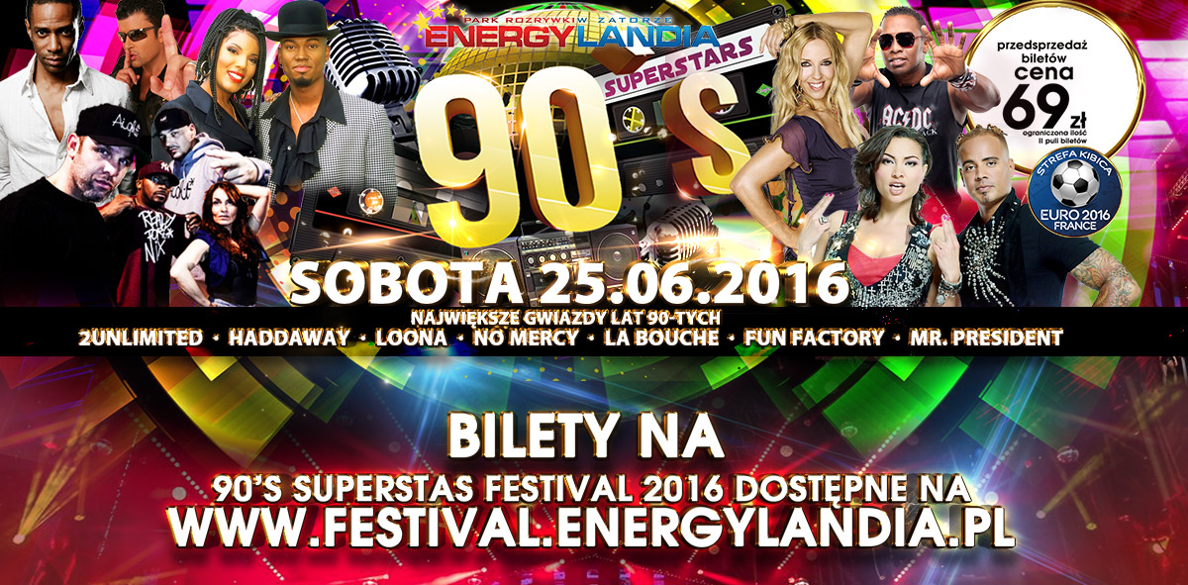
Mr. President i inne gwiazdy lat 90-tyc już 25 czerwca w Parku Rozrywki Energylandia!

Szybka, energiczna i mocno rozgrzewająca! Taka była muzyka lat 90-tych! Każdy, kto chciałby jej posmakować na żywo będzie miał taką okazję już 25 czerwca podczas 90’s Superstars Festival! Czasy takich artystów jak Mr. President, Fun Factory, Loona, 2Unlimited, Haddaway, No Mercy czy Labouche powrócą! To właśnie ich występów możecie oczekiwać na naszej scenie!

To już II edycja tego wydarzenia muzycznego w Parku Rozrywki Energylandia w Zatorze!
Na pierwszej wystąpiły takie gwiazdy jak: Dr. Alban, Vengaboys, Fun Factory, Corona, Alexia, DJ Sash, TURBO B. & Snap!, Nana, Capitan Jack, E-Rotic, Ice MC oraz Magic Affair!

Przedsprzedaż biletów na każdy z festiwali cały czas trwa! Bilety można kupować poprzez bileterię www.bilety.energylandia.pl/90! Cena biletów w I turze wynosiła tylko 49 złotych! Ceny biletów w kolejnych pulach wynoszą: 69 zł, 89 zł, 109 zł, 129 zł, a dniu imprezy koszt biletu to już 149 zł. Podkreślamy jednak, że liczba biletów w każdej puli jest ograniczona! Warto się zatem pośpieszyć z ich zakupem.

Kupując bilet na 90’s SUPERSTARS FESTIVAL dostęp do wszystkich atrakcji Parku w czasie trwania koncertu jest darmowy! Osoby zainteresowane biletami VIP dającymi dużo więcej udogodnień, w tym m.in. dostęp do Parku już od momentu otwarcia, w czasie trwania koncertów specjalnie wydzieloną strefę VIP z cateringiem oraz barkiem w cenie oraz wieloma innymi dodatkami, mogą je nabyć w cenie 400 złotych. Bilety nabyć można elektronicznie za pomocą strony: www.festival.energylandia.pl oraz w kasach Parku.
To nie koniec muzycznych wrażeń jakie czekają na gości w Energylandii! Oto zestawienie planowany muzycznych festiwali w roku 2016:
16.07.2016 GIGANCI SCENY RMF | 30.07.2016 DISCO – POLO FESTIVAL
13.08.2016 80’S SUPERSTARS FESTIVAL | 20.08.2016 SUMMER FESTIVAL
27.08.2016 Kings Of Hardstyle Festival | szczegóły na www.festival.energylandia.pl

